Aplikasi Reservasi Parkir Inap
Menggunakan Qr-Code

Yostian Ari Sujarwo ^{[1]*}, Anita Ratnasari^{[2]}
Fakultas Ilmu Komputer Universitas Mercubuana ^{[1], [2]}
Jl.Raya Meruya Selatan, Kembangan, Jakarta, 11650, Indonesia
41813110100@student.mercubuana.ac.id^{[1]}, anita.ratnasari@mercubuana.ac.id ^{[2]}

Abstrak—Saat ini sistem parkir yang telah berjalan di Pt.Sanggraha Daksamitra masih menggunakan sistem parkir yang konvensional, dimana saat pengendara ingin melakukan parkir inap, pengendara harus terlebih dahulu menekan tombol analog untuk membuka palang pintu dan mendapatkan struk parkir, sering kali terjadi kemacetan di area pintu keluar parkir dikarenakan struk parkir pengendara yang hilang ataupun rusak, belum lagi banyaknya komplain dari pengendara yang sudah tiba di area parkir namun ternyata parkiran sudah penuh. Untuk meminimalisir setiap kesalahan yang terjadi, maka dikembangkan sistem reservasi parkir yang menggunakan qr-code sebagai alat identifikasi scanner pada sistem parkir saat ini. Pendataan parkir dimulai dengan pemindaian qr-code pengendara yang disesuaikan dengan database pengendara melalui kamera. Sistem yang dihasilkan dalam penelitian ini adalah sistem reservasi parkir inap berbasis web, dan juga sistem yang dihasilkan diharapkan dapat mempermudah pengendara parkir yang ingin memarkirkan kendaraannya di area parkir Pt.Sanggraha Daksamitra. Hasil penelitian ini akan diujikan menggunakan blackbox testing.
Kata Kunci—sistem reservasi parkir,qr-code,sistem berbasis web

pendahuluan
Di era komputerisasi yang sudah mengalami perkembangan jaman teknologi yang cukup pesat didunia digital, seiring dengan penggunaan digital pada sistem parkir untuk kendaraan. Dari sistem parkir manual sudah tergeser oleh sistem parkir otomatis / auto sebagai sistem parkir tersebut. Pada sistem parkir lama memiliki kesulitan ketika masuk tempat parkir menggunakan sistem tombol analog untuk membukakan palang pintu dan mengeluarkan struk parkir, belum lagi bila terjadi masalah kerusakan pada mesin palang pintu yang di sebabkan kurangnya perawatan oleh pihak teknisi, yang menimbulkan kemacetan akibat antrian panjang saat masuk parkiran. Serta struk yang hilang, rusak, atau basah ketika ingin keluar dari tempat parkir, disebabkan oleh kecerobohan atau kelalaian dari pengendara, yang mengakibatkan kendaraan tersebut tidak bisa keluar atau tertahan di lokasi parkiran karena tidak bisa di cek atau di identifikasi oleh staff parkir.
Untuk meminimalisir setiap kesalahan agar tidak terjadinya kelalaian atau kecerobohan dari pengendara tersebut. Maka di kembangkan sistem parkir menggunakan kode QR (Quick Response code or QR Code) sebagai alat pengidentifikasi scanner pada sistem parkir saat ini, menggantikan sistem parkir lama yang masih menggunakan Barcode pada struk parkir ketika kita ingin masuk tempat parkir tersebut. Cara ini cukup effektif di karenakan kode QR bisa di aplikasikan melalui smartphone android.
Dalam penelitian lebih lanjut kode QR dapat di gunakan bagi kendaraan (user) yang awalnya menggunakan struk parkir sebagai media pemindaian data pelanggan parkir tersebut. dengan pemindaian melalui kode QR pelanggan parkir akan di sesuaikan dengan database melalui kamera atau aplikasi parkir yang dibuka dengan smarphone, pelanggan parkir mengetahui jam masuk, jam keluar, dan durasi jam parkir agar mempermudah bagi pelanggan parkir untuk mengetahui berapa biaya parkir perjamnya.
Secara teknis sistem ini dapat mengurangi jumlah biaya pengeluaran pada sistem parkir serta menjadi teknologi digital ramah lingkungan karena mengurangi penggunaan kertas sebagai struk parkir. Selain itu pula, sistem parkir ini dilengkapi dengan tata letak parkir, jadi pelanggan / user dapat memilih tempat parkir yang dia inginkan selama tempat parkir itu masih kosong, dan juga pelanggan dapat tahu apakah tempat parkir yang akan ditempatinya sudah terisi atau belum.

tinjauan pustaka

Definisi Parkir
Parkir adalah keadaan tidak bergerak dari suatu kendaraan yang bersifat sementara. Suatu kendaraan tidak mungkin bergerak terus, pada suatu saat ia harus berhenti untuk sementara waktu (menurunkan muatan) atau berhenti cukup lama yang disebut parkir^{[1]}.
Parkir adalah suatu keadaan dimana suatu kendaraan yang bersifat sementara ditinggalkan oleh pengemudinya. Dan definisi menurut undang-undang nomor 22 tahun 2009 tentang Lalu Lintas dan Angkutan Jalan, Bab I Ketentuan Umum, pada Pasal 1 angka 15 dan 16 tertulis sebagai berikut : Pasal 1 Dalam Undang- Undang ini yang dimaksud dengan: 15. Parkir adalah keadaan Kendaraan berhenti atau tidak bergerak untuk beberapa saat dan ditinggalkan pengemudinya. 16. Berhenti adalah keadaan kendaraan tidak bergerak untuk sementara dan tidak ditinggalkan pengemudinya.
Berdasarkan beberapa pendapat para ahli diatas, dapat diambil kesimpuan bahwa parker adalah tempat pemberhentian kendaraan dalam waktu lama atau pendek sesuai dengan kebutuhan pengendara. Keadaan dimana suatu kendaraan berhenti dan ditinggalkan oleh pemiliknya untuk waktu yang tidak bisa ditentukan.

Definisi Qr-Code
Qr-Code adalah teknik yang mengubah data tertulis menjadi kode – kode 2 dimensi yang tercetak dalam suatu media yang lebih ringkas. Qr-Code pertama kali diperkenalkan oleh perusahaan jepang yang bernama Denso-Wave pada tahun 1994. QR adalah singkatan dari Quick Response karena ditujukan untuk diterjemahkan isinya dengan cepat. Qr-Code merupakan pengembangan dari barcode satu dimensi, Qr-Code adalah salah satu tipe dari barcode yang dapat dibaca dengan menggunakan kamera handphone^{[2]}.
Qr-Code mampu menyimpan semua jenis data, seperti data numerik/angka, alphanumeric, biner. Selain itu Qr-Code memiliki tampilan yang lebih kecil daripada barcode. Hal ini dikarenakan Qr-Code mampu menampung data secara horizontal dan vertical, jadi secara otomatis ukuran dari tampilan gambar Qr-Code mampu memperbaiki kesalahan sampai dengan 30%, tergantung dengan ukuran atau versinya. Oleh karena itu, walaupun sebagian simbol Qr-Code kotor ataupun rusak, data tetap dapat disimpan dan dibaca. Tiga tanda berbentuk persegi di tiga sudut memiliki fungsi agar symbol dapat dibaca dengan hasil yang sama dari sudut manapun^{[3]}.
- Koreksi kesalahan pada qr-code
Kapasitas koreksi kesalahan Qr-Code
Level L | Dapat mengoreksi kesalahan sampai 7%
Level M | Dapat mengoreksi kesalahan sampai 15%
Level Q | Dapat mengoreksi kesalahan sampai 25%
Level H | Dapat mengoreksi kesalahan sampai 30%

Penelitian Terkait

No | Sumber | Masalah dan tujuan | Metode | Hasil | Kelebihan
1 | M. T. Hidayat, “Pengembangan Modul Client Pada Sistem Parkir Pintar Berbasis Quick Response Code (QR CODE), e-Proceeding of Engineering, vol.6, 2019^{[4]}. | “Sistem parkir yang masih manual dan transaksi pembayaran yang tingkat kesalahannya terhitung tinggi”, “Menghasilkan sebuah prototype sistem parkir berlangganan dengan memanfaatkan teknologi smartphone”. | Waterfall | Sistem memberikan kemudahan bagi pihak pengelola parkir maupun pengguna parkir. | Sistem yang akan dibagun memiliki kelebihan dapat melihat jumlah biaya yang akan dikeluarkan untuk setiap reservasi yang dilakukan, dan juga pelanggan dapat memilih sendiri tempat parkir yang akan dia reservasi.
2 | I. G. Tofik, “Perancangan Sistem Parkir QR CODE Menggunakan Mikrokontroler Arduino Berbasis Android, Seminar Nasional Teknologi Informasi dan Multimedia, 2017^{[5]}. | “Meningkatnya tingkat kriminalitas di area parkir dan juga kurang nyamannya area parkir, “Meminimalisir tingkat kriminalitas dan memaksimalkan kenyamanan dengan menggunakan QR Code yang digunakan untuk membuka palang pintu parkir”. | Waterfall | Dengan adanya sistem parkir yang menggunakan QR Code, pengelola lebih mudah untuk memberikan keamanan dan kenyamanan bagi pengguna parkir. | Sistem yang akan dibagun memiliki kelebihan selain menggunakan QR-Code sebagai pembuka palang pintu parkir, pengguna juga dapat memilih tempat parkir yang dia inginkan pada saat reservasi.
3 | A. Triagi, “Sistem Informasi Manajemen Parkir Kendaraan Menggunakan Teknologi QR Code Berbasis Desktop”, Seminar Teknologi Majalengka, 2018^{[6]}. | “Belum adanya manajemen perparkiran di Universitas Majalengka dan sering terjadi pencurian karena kurangnya pengawasan petugas”, “Membuat sistem keamanan parkir terjamin agar identitas kendaraan masuk dan keluar area parkir di ketahui”. | Extreme Programming | Dengan adanya sistem ini, setiap kendaraan yang masuk ke area parkir bisa teridentifikasi dan juga mengurangi tingkat pencurian yang terjadi. | Sistem yang akan dibagun memiliki kelebihan selain mengetahui identitas kendaraan yang keluar masuk, sistem juga mengetahui siapa pemilik kendaraan yang keluar masuk area parkir.
4 | I. T. Pratama, “Sistem Reservasi Parkir Berbasis Web di Fakultas Ilmu Terapan”, e-Proceeding of Applied Science, vol 3, 2017^{[7]}. | “Terbatasnya akses untuk masuk ke area parkir karena menggunakan kartu pegawai dan mahasiswa dan kurangnya lahan parkir di area Universitas Telkom”, “Memberikan informasi ketersediaan lahan parkir kosong dan melakukan reservasi”. | Waterfall | Sistem yang dibangung berhasil memberikan informasi ketersediaan lahan parkir kosong, dan mampu memberikan konfirmasi melalui sms untuk reservasi parkir. | Sistem yang akan dibagun memiliki kelebihan selain melihat ketersediaan lahan parkir yang kosong, sistem juga dapat memberikan informasi mengenai berapa biaya yang akan dikeluarkan untuk setiap kali reservasi.
5 | G. I. Wilhamdika, “Rancang Bangun Sistem Reservasi Parkir Online Pada Pusat Perbelanjaan Di Kota Denpasar Berbasis Web”, Jurnal Spektrum, vol 6, 2019^{[8]}. | “Pusat perbelanjaan di kota Denpasar memiliki masalah parkir, dimana manajemen parkir tidak dapat mengetahui ketersediaan slot parkir”, “Memberikan kemudahan bagi pelanggan pusat perbelanjaan di kota Denpasar yang akan memarkirkan kendaraannya dengan melakukan reservasi terlebih dahulu”. | Waterfall | Sistem berhasil memberikan kemudahan bagi pelanggan pusat perbelanjaan dengan melakukan reservasi tempat parkir. | Sistem yang akan dibagun memiliki kelebihan memberikan informasi ketersediaan lahan parkir yang kosong dan juga biaya yang harus dikeluarkan untuk setiap reservasi.
6 | Y. A. Ristanti, “Sistem Informasi Pengelolaan Tempat Parkir RSUD Kertosono Nganjuk Berbasis Web”, Jurnal JiSKa, vol 1, 2016^{[9]}. | “Ketidaktahuan pengguna parkir akan ketersediaan slot parkir dan perbedaan sistem parkir inap dan biasa hanya dibedakan menggunakan karet di bagian depan kendaraan”, “Memudahkan petugas parkir dalam penerapan tarif parkir dan memudahkan petugas parkir untuk mengamankan kendaraan”. | Waterfall | Sistem berhasil dibangun, dan aplikasi ini dapat menampilkan lokasi parkir yang masih tersedia, dan juga dapat menghitung tarif parkir untuk setiap kendaraan secara otomatis yang berbeda untuk jangka waktu tertentu | Sistem yang akan dibagun memiliki kelebihan perbedaan letak parkir inap dan parkir inap biasa, jadi petugas parkir tidak akan bingung mana yang parkir inap menggunakan QR-Code dan mana parkir inap yang masih menggunakan sistem yang lama.
7 | A. B. Pradana, “Perancangan Sistem Perparkiran Rendah Biaya Berbasis Ponsel Cerdas Android”, Jurnal Teknik Elektro, Vol 11 No. 1, 2019^{[10]}. | “Sistem yang digunakan masih menggunakan karcis yang ditulis oleh petugas dengan dicocokan dengan plat nomor kendaraan dan memiliki peluang untuk dipalsukan”, “Membuat sistem yang meregistrasi setiap pengendara yang akan masuk ke area parkir dengan menggunakan Qr Code” | Waterfall | Sistem perparkiran mengatasi dapat mengatasi masalah seperti pencurian, kesalahan manusia dan pengurangan penggunaan kertas. | Sistem yang akan dibangun akan lebih mengatasi masalah pencurian, karena setiap kali kendaraan yang memasuki area parkir akan menggunakan Qr Code yang berbeda.
8 | B. Paripurno, “Rancang Bangun Sistem Pintu Masuk Wisata Berbasis Arduino Dan Qr Code”, Prosiding Seminar Nasional Hasil Penelitian dan Pengabdian Kepada Masyarakat, Vol 3 No. 1, 2018^{[11]}. | “Sering terjadi kepadatan antrian pada pintu masuk wisata apalagi pada saat hari libur”, “Pengunjung tempat wisata hanya perlu memesan tiket melalui website yang telah disediakan agar tidak terjadi lagi kepadatan antrian pada pintu masuk” | Waterfall | Sistem yang dibangun dapat mempermudah pengecekan tiket masuk wisata yang dapat mengurangi antrian pada pintu masuk. | Sistem yang akan dibangun lebih ramah lingkungan karena sudah tidak menggunakan lagi tiket kertas yang harus di print terlebih dahulu.

Melihat dari 8 (delapan) penelitian terkait diatas dapat disimpulkan bahwa dalam membuat suatu sistem parkir harus melihat dari sisi pengendara, kebanyakan masalah yang terjadi adalah sering sekali terdapat kepadatan antrian pada pintu masuk dikarenakan susahnya struk parkir yang keluar dari mesin parkir yang mengakibatkan palang pintu parkir tidak terbuka, ataupun terjadi kepadatan antrian pada pintu keluar dikarenakan struk parkir pengendara yang hilang. Dan solusi dari penelitian tersebut yaitu membuat suatu sistem parkir yang dapat membuat struk parkir tidak lagi menggunakan kertas, atau bisa dibilang e-struk, dengan e-struk pengendara tidak lagi akan kehilangan struk parkir yang digunakan untuk keluar dari area parkir. Maka dari itu, penelitian-penelitian terdahulu tersebut terkait dengan penelitian penulis.

metodologi penelitian

Teknik Pengumpulan Data
Pengumpulan data dilakukan dengan cara melakukan observasi dan wawancara dengan pengguna dan staff pt.sanggraha daksamitra.
- Observasi, yaitu melihat secara langsung sistem parkir yang sedang berjalan di Pt.sanggraha Daksamitra.
- Wawancara, yaitu melakukan wawancara langsung dengan pengendara parkir dan juga staff Pt.Sanggraha Daksamitra
- Studi Literatur, yaitu mengumpulkan materi-materi jurnal terdahulu yang berhubungan dengan penelitian penulis.

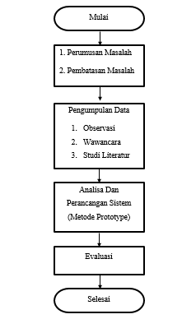
Diagram Alur Penelitian

Gambar 1. Diagram Alur Penelitian

hasil dan pembahasan

Perancangan Sistem Usulan
Pada perancangan sistem yang diusulkan, UML (Unifed Modeling Language) yang digunakan yaitu usecase diagram dan class diagram. Berikut contoh perancangan usecase dan class diagram sistem usulan untuk pengembangan aplikasi reservasi parkir inap dapat dilihat pada gambar 3 dan 4 dibawah.
Class Diagram
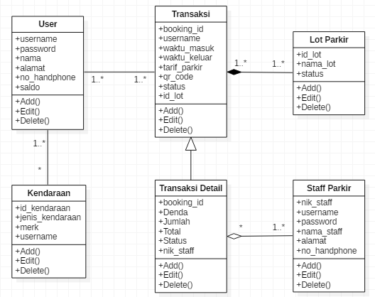

Gambar 2. Class Diagram
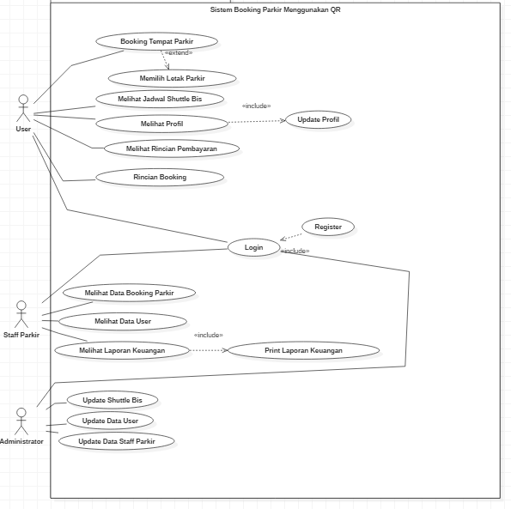
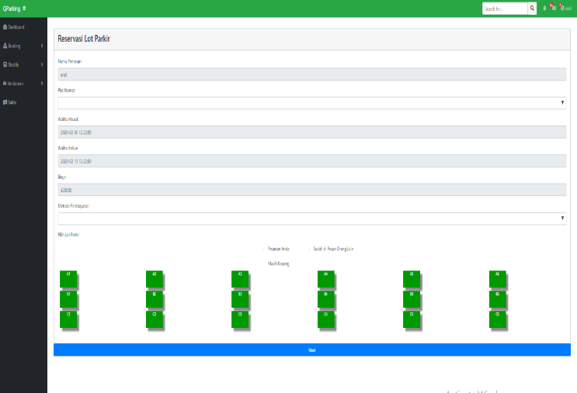
Usecase Diagram

Gambar 3. Usecase Diagram
Pendefinisian aktor :
User : User adalah pengendara kendaraan yang akan memarkirkan kendaraannya di area parkir Pt.Sanggraha Daksamitra, user dapat reservasi parkir dan juga dapat melihat sisa lot parkir yang tersedia
Staff Parkir : Staff parkir adalah staff yang dapat mengelola data reservasi parkir, termasuk melihat laporan keuangan dan juga data user
Administrator : Administrator adalah admin yang dapat mengelola segala sesuatu hal yang ada di dalam sistem reservasi parkir.

Rancangan Antarmuka Sistem Usulan
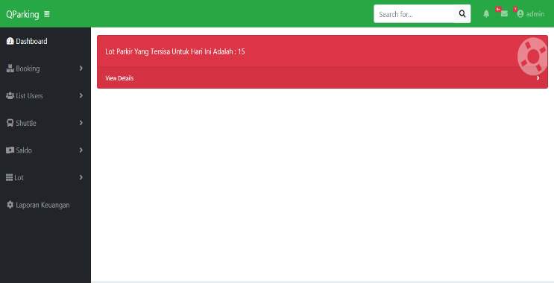

Gambar 4. Tampilan Dashboard Qparking
- Halaman Dashboard, yaitu halaman yang dapat dilihat user, staff parkir ataupun admin yang berisi tentang sisa lot parkir yang tersedia di hari yang sama seperti gambar 4.

Gambar 5. Tampilan Tambah Reservasi
- Halaman Tambah Reservasi, yaitu halaman yang dapat dilihat user, staff parkir ataupun admin yang berisi tentang user yang akan melakukan reservasi baru seperti gambar 5.
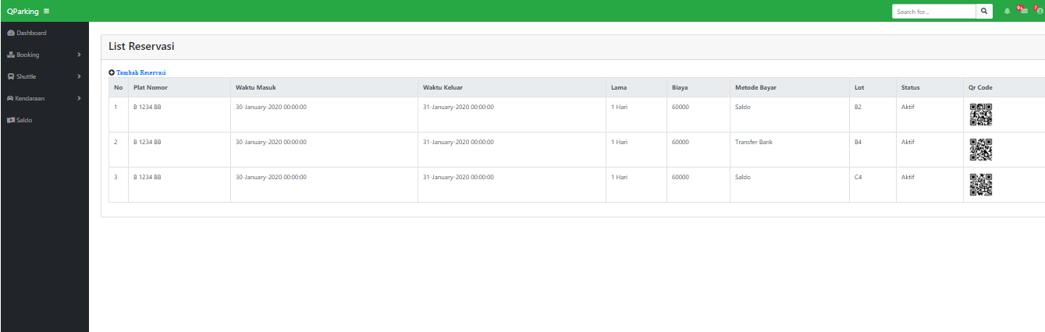

Gambar 6. Tampilan History Reservasi

- Halaman History Reservasi, yaitu halaman yang dapat dilihat user, staff parkir ataupun admin yang berisi tentang data-data mengenai riwayat reservasi yang dilakukan oleh user seperti gambar 6.
Setelah sistem reservasi parkir inap berbasis web selesai, dilakukan pengujian sistem menggunakan blackbox testing yang diuraikan sebagai berikut:
- HASIL BLACKBOX TESTING HALAMAN LOGIN
No | Skenario Unit | Test Case | Hasil yang diharapkan | Hasil Pengujian | Kesimpulan
1 | Username dan password tidak diisi kemudian klik tombol login | Username: (kosong) Password: (kosong) | Sistem akan menolak akses user dan menampilkan “Please fill out this field” | Sesuai harapan | Valid
2 | Mengisi Username dan password tidak diisi kemudian klik tombol login | Username: (admin) Password: (kosong) | Sistem akan menolak akses user dan menampilkan “Please fill out this field pada kolom password” | Sesuai harapan | Valid
3 | Mengisi Username dan password yang salah kemudian klik tombol login | Username: (admin) Password: (salah) | Sistem akan menolak dan menampilkan “Username/password salah, silahkan periksa kembali” | Sesuai harapan | Valid
4 | Mengisi username dan password dengan data yang benar kemudian klik tombol login | Username: (admin) Password: (admin) | Sistem akan menerima akses login kemudian langsung menampilkan halaman dashboard | Sesuai harapan | Valid
- hasil backbox testing halaman reservasi baru
No | Skenario Unit | Test Case | Hasil yang diharapkan | Hasil Pengujian | Kesimpulan
1 | Pengendara mengisikan form reservasi parkir baru kemudian klik next | Nama pemesan: andi  Plat nomor: (kosong)  Waktu masuk: 2020-02-20  Waktu keluar: 2020-02-21  Metode Pembayaran: Saldo  Pilih lot parkir: A1 | Sistem akan menolak dan menampilkan “Harap Masukan plat nomor” | Sesuai harapan | Valid
2 | Pengendara mengisikan form reservasi parkir baru kemudian klik next | Nama pemesan: andi  Plat nomor: B1234BB  Waktu masuk: 2020-02-20  Waktu keluar: 2020-02-21  Metode Pembayaran: Saldo  Pilih lot parkir: (kosong) | Sistem akan menolak dan menampilkan “Harap memilih lot parkir yang tersedia” | Sesuai harapan | Valid
3 | Pengendara mengisikan form reservasi parkir baru kemudian klik next | Nama pemesan: andi  Plat nomor: B1234BB  Waktu masuk: 2020-02-20  Waktu keluar: 2020-02-21  Metode Pembayaran: Saldo  Pilih lot parkir: A1 | Sistem akan memproses data dan menyimpan ke database kemudian user dapat melihat history reservasi | Sesuai harapan | Valid
- hasil blackbox testing halaman tambah staff/user
No | Skenario Unit | Test Case | Hasil yang diharapkan | Hasil Pengujian | Kesimpulan
1 | Admin mengisikan form tambah staff/user kemudian klik next | Username: andi  Password: (kosong)  Nama: andi  Alamat: jl. Meruya selatan no.1  Nomor Handphone: 0812345678910 | Sistem akan menolak dan menampilkan “Harap Masukan password” | Sesuai harapan | Valid
2 | Admin mengisikan form tambah staff/user dengan username yang sudah ada kemudian klik next | Username: admin  Password: admin  Nama: admin  Alamat: jl. Meruya selatan no.1  Nomor Handphone: 0812345678910 | Sistem akan menolak dan menampilkan “Username telah terpakai” | Sesuai harapan | Valid
3 | Admin mengisikan form tambah staff/user kemudian klik next | Username: andi  Password: andi  Nama: andi  Alamat: jl. Meruya selatan no.1  Nomor Handphone: 0812345678910 | Sistem akan memproses data dan menyimpan ke database | Sesuai harapan | Valid

kesimpulan dan saran

Kesimpulan
Berdasarkan penelitian yang telah dilakukan dengan mengamati dan menganalisa sistem dan penelitian terdahulu maka dapat disimpulkan bahwa penelitian reservasi parkir inap di Pt.Sanggraha Daksamitra menghasilkan sebuah sistem reservasi parkir inap menggunakan qr-code yang diujikan menggunakan blackbox testing. Dengan adanya sistem reservasi parkir inap, parkir inap yang dilakukan di area Pt.sanggraha daksamitra menjadi lebih memudahkan bagi pengguna parkir, karena pengguna dapat mengetahui ketersediaan lot parkir sebelum akhirnya menentukan untuk reservasi atau tidak. Sistem ini juga dapat mengurai kepadatan yang sering terjadi di area keluar parkir karena tidak ada lagi struk parkir yang hilang.

Saran
Setelah melakukan analisa dan memberikan kesimpulan, maka penulis akan memberikan saran yang dapat dijadikan bahan untuk mengembangkan sistem agar lebih baik, adapun sarannya adalah:
- Perlu adanya sosialisasi yang harus dilakukan agar pengguna parkir mengetahui sistem parkir yang baru.
- Sistem parkir akan lebih baik lagi bila dilengkapi dengan sensor yang dapat mengetahui kendaraan masih berada di lokasi parkir atau tidak.
- Sistem parkir yang menggunakan cctv di setiap sudut parkir akan lebih memberikan kenyamanan bagi pengguna parkir, karena pengguna parkir akan dapat melihat langsung kendaraannya melalui cctv yang telah di sediakan di sistem.

Daftar pustaka

- Budiman, A., & Triono, J. (2016). Sistem Informasi Parkir Kendaraan Bermotor Berbasis Android. Jurnal Ilmiah Ilmu-Ilmu Teknik, 1 ISSN : 2502-7042.
- Rouillard, J. 2008, Contextual QR Codes, ditemukenali dari http://jose.rouillard.free.fr/perso/publi/2008_Rouillard_ICCGI.pdf.
- Rahmawati & Rahman. 2011. Sistem Pengamanan Keaslian Ijasah Menggunakan QR Code dan Algoritma . Based64. JUSI Vol. I, No.2, September 2011.
- M. T. Hidayat, “Pengembangan Modul Client Pada Sistem Parkir Pintar Berbasis Quick Response Code (QR CODE), e-Proceeding of Engineering, vol.6, 2019.
- I. G. Tofik, “Perancangan Sistem Parkir QR CODE Menggunakan Mikrokontroler Arduino Berbasis Android, Seminar Nasional Teknologi Informasi dan Multimedia, 2017.
- A. Triagi, “Sistem Informasi Manajemen Parkir Kendaraan Menggunakan Teknologi QR Code Berbasis Desktop”, Seminar Teknologi Majalengka, 2018.
- I. T. Pratama, “Sistem Reservasi Parkir Berbasis Web di Fakultas Ilmu Terapan”, e-Proceeding of Applied Science, vol 3, 2017.
- G. I. Wilhamdika, “Rancang Bangun Sistem Reservasi Parkir Online Pada Pusat Perbelanjaan Di Kota Denpasar Berbasis Web”, Jurnal Spektrum, vol 6, 2019.
- Y. A. Ristanti, “Sistem Informasi Pengelolaan Tempat Parkir RSUD Kertosono Nganjuk Berbasis Web”, Jurnal JiSKa, vol 1, 2016.
- A. B. Pradana, “Perancangan Sistem Perparkiran Rendah Biaya Berbasis Ponsel Cerdas Android”, Jurnal Teknik Elektro, Vol 11 No. 1, 2019.
- B. Paripurno, “Rancang Bangun Sistem Pintu Masuk Wisata Berbasis Arduino Dan Qr Code”, Prosiding Seminar Nasional Hasil Penelitian dan Pengabdian Kepada Masyarakat, Vol 3 No. 1, 2018.

